第四节 连续型随机变量及其概率密度

内容分布图示

★ 连续型随机变量及其概率密度
★ 连续型随机变量分布函数的性质
★ 例1 ★ 例2 ★ 例3
★ 均匀分布 ★ 例4
★ 指数分布 ★ 例5
★ 正态分布 ★ 标准正态分布 ★ 例6
★ 3σ 准则 ★ 例7 ★ 例8
★ 例9 ★ 例10
★ 内容小结 ★ 课堂练习
★ 习题2-4

内容要点：
一、 连续型随机变量及其概率密度
定义 如果对随机变量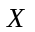的分布函数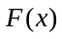,存在非负可积函数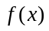,使得对于任意实数有
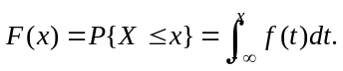
则称为连续型随机变量, 称为的概率密度函数,简称为概率密度或密度函数.
关于概率密度的说明
1. 对一个连续型随机变量,若已知其密度函数,则根据定义,可求得其分布函数, 同时, 还可求得的取值落在任意区间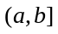上的概率:
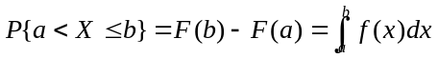
2. 连续型随机变量取任一指定值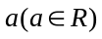的概率为0.
3. 若在点处连续, 则
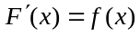 (1)

二、常用连续型分布
均匀分布
定义 若连续型随机变量的概率密度为
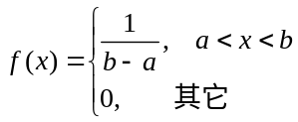
则称在区间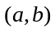上服从均匀分布, 记为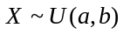.

指数分布
定义 若随机变量的概率密度为
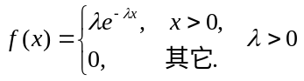
则称服从参数为的指数分布.简记为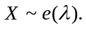

正态分布
定义 若随机变量的概率密度为
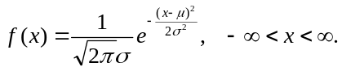
其中和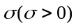都是常数, 则称服从参数为和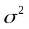的正态分布. 记为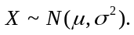
注: 正态分布是概率论中最重要的连续型分布, 在十九世纪前叶由高斯加以推广, 故又常称为高斯分布.
一般来说，一个随机变量如果受到许多随机因素的影响，而其中每一个因素都不起主导作用（作用微小），则它服从正态分布. 这是正态分布在实践中得以广泛应用的原因. 例如, 产品的质量指标, 元件的尺寸, 某地区成年男子的身高、体重, 测量误差, 射击目标的水平或垂直偏差, 信号噪声、农作物的产量等等, 都服从或近似服从正态分布.
标准正态分布
正态分布当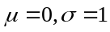时称为标准正态分布, 此时, 其密度函数和分布函数常用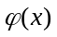和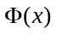表示:
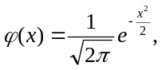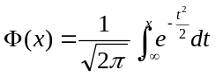
标准正态分布的重要性在于, 任何一个一般的正态分布都可以通过线性变换转化为标准正态分布.
定理 设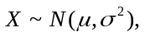则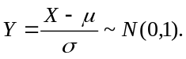
标准正态分布表的使用：
（1）表中给出了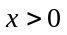时的数值, 当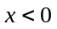时, 利用正态分布的对称性, 易见有
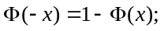
（2） 若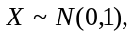则
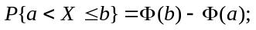
（3）若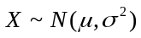, 则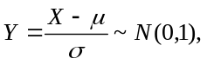 故的分布函数
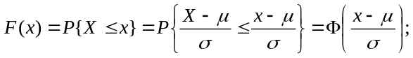
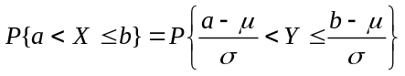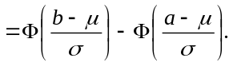

例题选讲：
连续型随机变量及其概率密度
例1 设随机变量的密度函数为
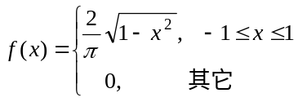
求其分布函数.
解 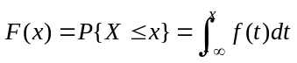
当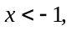 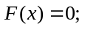
当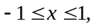 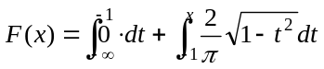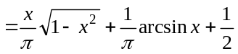
当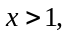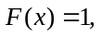 故 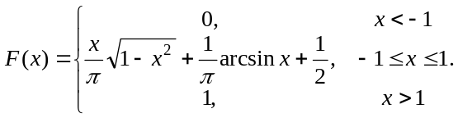

例2 设随机变量X具有概率密度
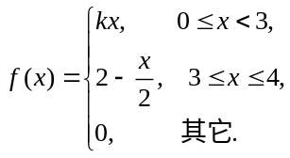
解 (1) 由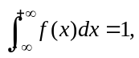 得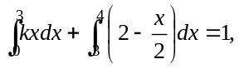
解得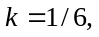于是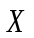的概率密度为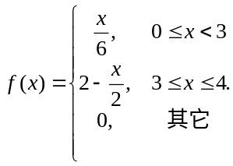
(2) 的分布函数为
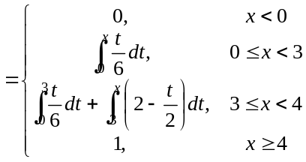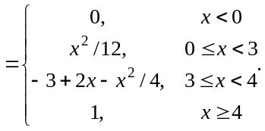
(3) 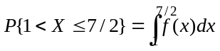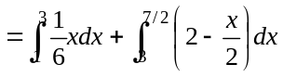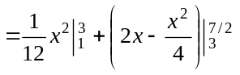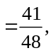
或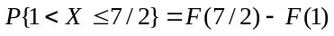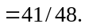

例3（讲义例1）设随机变量X的分布函数为
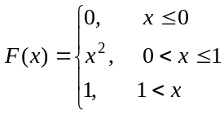
求 (1) 概率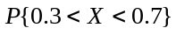; (2) X的密度函数.
解 由连续型随机变量分布函数的性质, 有
(1) 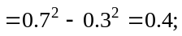
(2) 的密度函数为
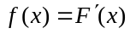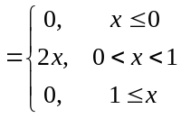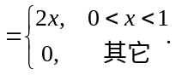

常用连续型分布
均匀分布
例4 （讲义例2）某公共汽车站从上午7时起, 每15分钟来一班车, 即7:00, 7:15, 7:30, 7:45等时刻有汽车到达此站, 如果乘客到达此站时间是7:00到7:30之间的均匀随机变量,试求他候车时间少于5分钟的概率.
解 以7:00为起点0, 以分为单位, 依题意
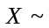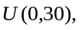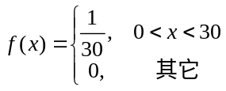
为使候车时间少于5分钟, 乘客必须在7:10到7:15之间, 或在7:25到7:30之间到达车站, 故所求概率为
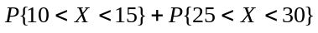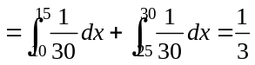
即乘客候车时间少于5分钟的概率是1/3.

指数分布
例5（讲义例3）某元件的寿命服从指数分布, 已知其参数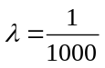，求3个这样的元件使用1000小时, 至少已有一个损坏的概率.
解 由题设知, 的分布函数为
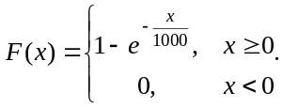
由此得到
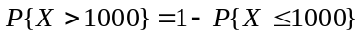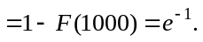
各元件的寿命是否超过1000小时是独立的, 用表示三个元件中使用1000小时损坏的元件数, 则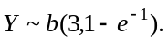
所求概率为
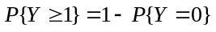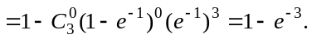

正态分布
例6（讲义例4）设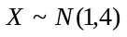, 求
解 这里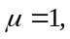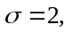 故
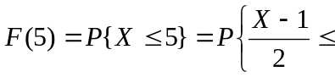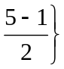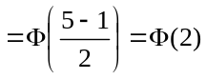查表得 0.9772,
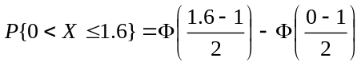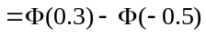
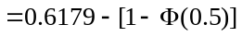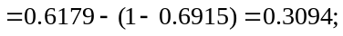
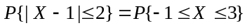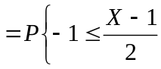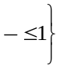
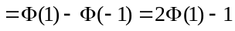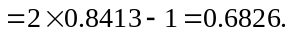

例7 设某项竞赛成绩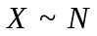（65, 100），若按参赛人数的10%发奖，问获奖分数线应
定为多少？
解 设获奖分数线为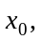 则求使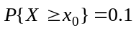成立的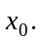
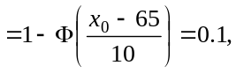
即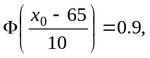 查表得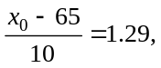 解得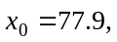 故分数线可定为78分.

例8（讲义例5）将一温度调节器放置在内，调节器整定在℃，液体的温度（以℃计）是一个随机变量，且 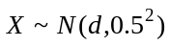
(1) 若 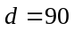℃，求小于89℃ 的概率；
(2) 若要求保持液体的温度至少为80℃的概率不低于0.99，问至少为多少？
解 (1) 所求概率为
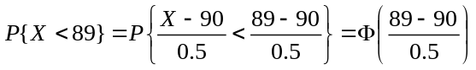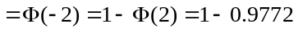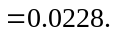
(2) 按题意需求满足
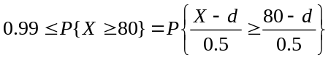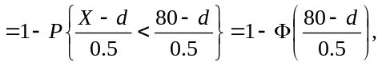
即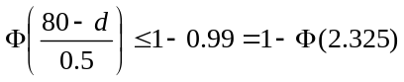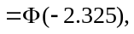
亦即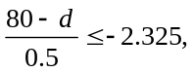故需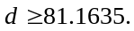

例9 在电源电压不超过200伏, 在200~240伏和超过240伏三种情形下, 某种电子元件损坏的概率分别为0.1, 0.001和0.2. 假设电源电压服从正态分布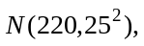 试求:
(1) 该电子元件损坏的概率
(2) 该电子元件损坏时, 电源电压在200~240伏的概率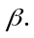
解 引入事件
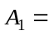{电压不超过 200 伏},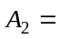{电压不超过 200~240 伏},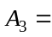{电压超过240伏};
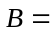{电子元件损坏}.
由条件知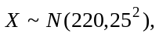 因此
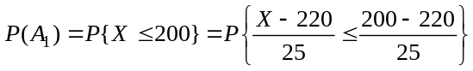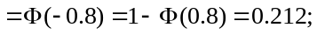
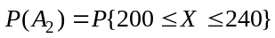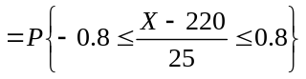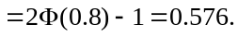
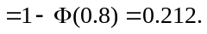
(1) 由题设条件,
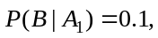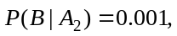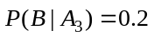
于是由全概率公式, 有
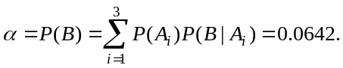
(2) 由贝叶斯公式, 有
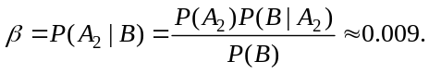

例10（讲义例6）已知某台机器生产的螺栓长度(单位:厘米)服从参数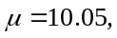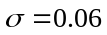的正态分布. 规定螺栓长度在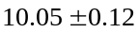内为合格品, 试求螺栓为合格品的概率.
解 根据假设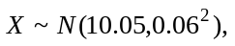
记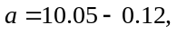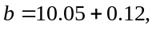则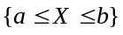表示螺栓为合格品. 于是
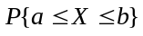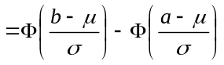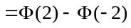
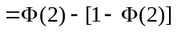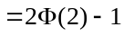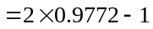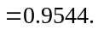
即螺栓为合格品的概率等于0.9544.

课堂练习
1.已知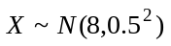，求
(1) 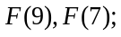 (2) 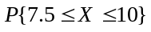;
(3) 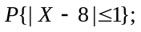 (4) 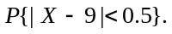
2.某种型号电池的寿命近似服从正态分布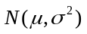, 已知其寿命在250小时以上的概率和寿命不超过350小时的概率均为92.36%, 为使其寿命在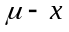和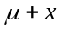之间的概率不小于0.9, 至少为多少?

